**НЕРАВНОМЕРНОСТЬ ПРОЯВЛЕНИЯ СЕЙСМИЧЕСКОЙ АКТИВНОСТИ В СДВИГОВЫХ ЗОНАХ[1]\***

Сдвиговая зона рассматривается как сочетание эшелонированно расположенных групп (сегментов) сдвиговых разломов. В каждой группе сдвиговые разломы, аппроксимируемые для модельных построений, как единичные сдвиговые трещины, развиваются последовательно в постоянном поле напряжений. Динамика развития еди­ничной сдвиговой трещины в вязкоупругом полупространстве при постоянном поле напряжений рассмотрена с позиций механики разрушения. Показано, что прораста­ние трещины происходит неравномерно: от ускорения ее роста на глубину, которое сменяется мгновенным прорастанием, до замедления роста трещины и остановки. Мгновенное прорастание соответствует землетрясению. Модельные построения по длительности развития трещины сопоставлялись с интервалом между сильными зем­летрясениями района Паркфилд, составляющего один из сегментов сдвиговой си­стемы Сан-Андреас; теоретические и натурные цифры хорошо согласуются меж­ду собой.

**Введение**

Известные сейсмогеологические данные свидетельствуют, что земле­трясения, как правило, связаны с разломами, причем наиболее сильные сейсмические события приурочены к сдвигам. Одной из главнейших черт процесса разломообразования вообще и формирования сдвиговых зон, в частности, является неравномерность развития процесса во времени и в пространстве [1, 12]. Сейсмичность как явление, сопровождающее разломообразование, также проявляется неравномерно в координатах пространства — времени. Наиболее отчетливо это видно на примере про­явления сильных землетрясений. Далее будет рассмотрен с позиции ме­ханики разрушения временной аспект неравномерности проявления сей­смической активности в сдвиговых зонах.

Выделяются несколько этапов формирования крупного сейсмогенного разлома, сопровождаемого сильным землетрясением, которые разли­чаются между собой как скоростью протекания, так и характерными осо­бенностями процесса разрушения. Эти этапы связываются с форшоковой деятельностью, собственно землетрясением, афтершоковой деятель­ностью и затишьем [12]. Предполагается, что этапность сейсмической ак­тивности закономерно связана с этапностью развивающегося в зоне раз­лома деформационного процесса. На начальном этапе происходит накоп­ление дислокаций, приводящее к росту магистрального разрыва. Затем нарушается динамическое равновесие системы, происходит быстрое про­растание разрыва с выделением упругой энергии, т. е. землетрясение. На заключительном этапе цикла рост разрыва прекращается, сейсмиче­ская активность затухает, а система приходит к равновесному состоя­нию — наступает затишье. Далее в понятие длительности сейсмического цикла вкладываются только периоды подготовки и активной сейсмиче­ской деятельности, а длительность затишья в цикл не включается. По­следнее связано со сложностью и полной неизученностью процессов, происходящих в этот период (например, процессов залечивания).

В теоретических работах, посвященных моделированию разломооб­разования, рассматривался либо квазистатический рост разрывов, когда необходимым условием роста было увеличение тектонических напряжений во времени, либо исследовался динамический процесс при постоянных нагрузках, более подходящий для моделирования сейсмических явлений [5, 6]. При этом в основу моделей закладывались концепции механики разрушения идеально хрупких упругих тел и тем самым существенно упрощалась реология среды и геологическая классификация разломов. В то же время, анализируя известные геолого-геофизические данные, можно сделать вывод, что наблюдаемые значительные вариации скорости смещения по разломам при длительных силовых воздействиях происходят на фоне относительно малых изменений тектонических напряжений.

Здесь возникает вопрос об адекватном представлении физико-меха­нических свойств вмещающей среды при сейсмотектоническом цикле. Ес­ли при описании второго этапа цикла сейсмического достаточно свойств упругости среды, то на других этапах в период подготовки землетрясения и после него при длительности указанных воздействий, необходимо использование иной, более сложной реологии среды. Дело в том, что в рамках модели упругой среды невозможно объяснить и опи­сать кинетику разрыва, а также определить основные параметры сейсмо­тектонического цикла, в частности, длительность его этапов и продол­жительность самого цикла. Представляется, что более реалистическое описание развития разломов в относительно широких интервалах времени может быть достигнуто в моделях, учитывающих реологические свойства среды, характерные для вязкоупругих тел. Примем в качестве такой среды тело Максвелла, которое при быстрых процессах ведет себя как упругое, а при медленных — обладает свойствами вязкой жидкости. Свой­ства тела описываются следующими реологическими соотношениями [2,3]:

, , ,

, , , , (1)

где ,  — тензоры напряжения и деформации соответственно (точкой обозначено дифференцирование по времени этих величин),  — символ Кронекера,  — мгновенный модуль сдвига,  — модуль объемного сжа­тия, *λ* — коэффициент вязкости (эффективная вязкость), *Т* — время ре­лаксации.

Уточним условия роста разрывов в телах со сложной реологией. Они рассмотрены в работах [3, 5, 10, 11]. При описании процесса разломообразования используется модель неидеального хрупкого разрушения Лео­нова — Панасюка [8], согласно которой существует три состояния среды: сплошное, полуразрушенное и разрушенное. Полуразрушенное состояние приходится на зону ослабленных связей, представляющую собой облако микротрещин или пластических деформаций, локализованную у кончика трещины. Начало этой зоны определяется условием равенства нулю ко­эффициента интенсивности напряжения. В результате деформационного процесса в конце зоны возникает ослабление связей. Допустим, что эти условия удовлетворяют критерию критического раскрытия трещин (КРТ — критерий) [8]. В условиях, характеризующих антиплоскую де­формацию в окрестности вершины трещины, этот критерий имеет вид

, (2)

где  ‒ скачок смещения в кончике трещины продольного сдвига, δ ‒ предельное значение сдвига, при котором зона ослабленных связей пе­реходит в область нарушенных связей ‒ свободную трещину. Знак ра­венства в (2) отвечает процессу монотонного роста, а при нарушении равенства — разрушение и движение отсутствуют.

**Постановка задачи**

Предыдущие замечания позволяют аппроксимировать сдвиг в про­цессе тектонического деформирования неограниченной по простиранию трещиной, развивающейся от поверхности Земли на глубину *Н* (рис. 1). Трещина аппроксимирует осевую поверхность сдвига — сместитель. К границе формирующейся плоскости сместителя разлома примыкает зона ослабленных связей *d* с силами сопротивления хрупкому разруше­нию то принято, что линейный размер зоны много меньше глубины проникновения плоскости сместителя (*d* << *H*). Режим развития описывае­мой трещины обеспечивает тектоническое поле постоянных сдвиговых напряжений, источник которого находится вдали от разлома:

, 0 < *x* < ∞, *y* → ∞. (3)

Тектоническому полю напряжений противодействуют силы трения Ку­лона, возникающие при движении крыльев разлома и в нашей задаче приложенные к плоскости сместителя:

, , 0 < *x* < *H*, *y* = 0, (4)

где , *f* — коэффициенты сцепления и сухого трения,  — напряжение сжатия. Массовые гравитационные силы растут пропорционально глу­бине и не зависят от других координат. В рассматриваемом случае аптиплоской деформации напряженное состояние описывается лишь двумя компонентами тензора и , отсчитываемых от состояния литостати­ческого сжатия:

, , , , (5)

где *ρ* — плотность горных пород, *g* — ускорение силы тяжести, *η* — ко­эффициент бокового распора, *ν* — коэффициент Пуассона.

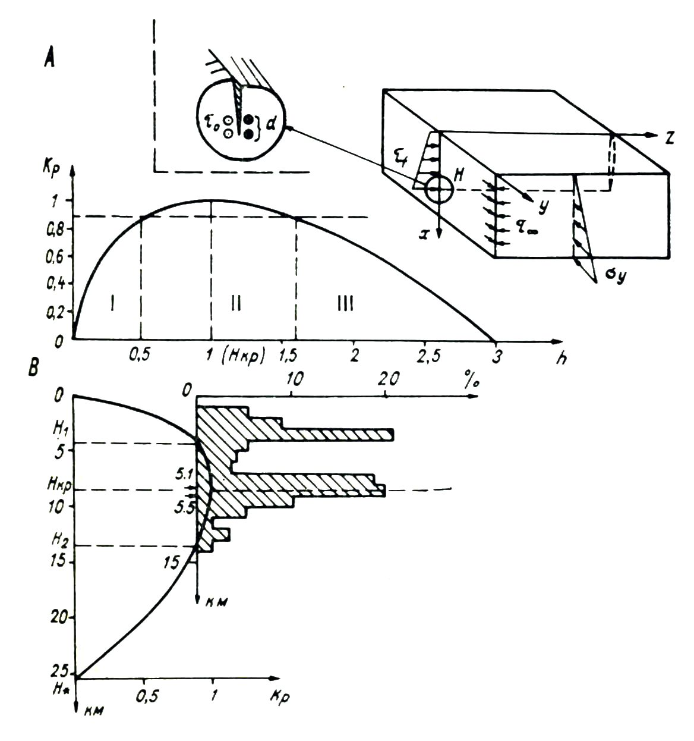

Рис. 1. Сейсмотектоническая активность сдвиговой зоны. А – схема моделирования условий активизации сдвига; B – распределение афтершоковой последовательности в районе Паркфилд [13] и его интерпретация.

Движение вязкоупругой среды, соответствующей телу Максвелла, предполагается квазистатическим. Поэтому в уравнениях движения для ряда периодов роста трещины можно пренебречь инерционными члена­ми. В таком приближении периоды динамического роста трещины будут соответствовать мгновенным процессам, протекающим с бесконечной ско­ростью и приводящим к скачкообразному удлинению разрыва. Процесс развития разлома начинается в произвольный момент времени t0 — мо­мент приложения внешнего поля напряжений.

Примем, что напряжения превышают некоторую прочностную кон­станту и в этот же момент в среде мгновенно образуется трещина *Н*0 с зоной ослабленных связей *d*, а также устанавливается соответствующее напряженно-деформированное состояние. Далее процесс развивается в за­висимости от приложенного силового воздействия и реологических свойств среды. Иными словами, мы пришли к состоянию динамического равно­весия среды с трещиной, в котором постоянно находится верхняя тре­щиноватая (разбитая регулярной сеткой разломов) оболочка зем­ной коры.

Рассмотрим, как поведет себя трещиноватая среда в постоянном сдвиговом поле напряжений. В основу анализа положим прием, исполь­зуемый в работах [2, 3] для оценки факторов роста трещин отрыва, при­менимый для трещин сдвига. Принимая во внимание масштаб рассмат­риваемых явлений в структуре коры, при котором размеры трещин по длине и глубине далеко превосходят другие ее линейные параметры, легко допустить, что размеры зон ослабленных связей малы по сравне­нию с глубиной *Н* проникновения разрыва. Тогда изучение напряженно-деформированного состояния у нижнего конца разрыва трещины можно провести для задачи, в которой не учитываются силы сцепления. При получении локального критерия разрушения далее рассматривается плоская задача для полубесконечной свободной трещины (— ∞ < *х* < *H*) с сила­ми сцепления *τ*0 в зоне ослабленных связей (*Н* < *х* < *Н* + *d*) в вязкоуп­ругом теле. В этой задаче напряжения на бесконечности должны убывать по закону , где *K*III — коэффициент интенсивности напряжения, определяемый при заданной схеме приложения нагрузки и геометрии разрыва, но без зоны ослабленных связей. В этом случае можно найти распределение напряжений: ,

. (6)

Условие конечности напряжения в начале зоны ослабленных связей при *х* = *Н* + *d* дает соотношение между длиной зоны *d*, силами сцепления *τ*0 и коэффициентом интенсивности *K*III, вычисленным, как указывалось, для внешней задачи:

. (7)

Используя принцип соответствия Вольтерра между решениями задач уп­ругости и вязкоупругости [2, 3], найдем выражение для :

.

*H* < *x* < *H* + *d*, *y* = 0, (8)

в котором — оператор вязкоупругости, являющийся аналогом модуля сдвига, имеющий для тела Максвелла следующий вид:

. (9)

Зависимость от времени в соотношении (8) осуществляется через вели­чину *Н*, следовательно, глубина разрыва как функция времени *H*(*t*) бу­дет входить в выражение коэффициента интенсивности *K*III = *K*III [*H*(*t*)].

Это означает, что размер зоны ослабленных связей *d* либо крити­ческое напряжение то, либо то и другое одновременно должны также за­висеть от времени. Полностью отдать предпочтение той или иной кон­цепции невозможно, поэтому далее примем условием автономности крае­вой зоны *d* = const.

Теперь для определения закона движения края трещины восполь­зуемся критерием разрушения (2). Находя на кончике трещины скачок смещения , получим из (8) уравнение развития трещины про­дольного сдвига *H*(*t*) в следующем виде:



где *Т*—время релаксации, *t*1 — момент времени, когда в точке *H*(*t*) впервые возникли ненулевые смещения, обусловленные прохождением через эту точку края зоны ослабленных связей. Такая величина опреде­ляется из уравнения

.

Уравнение (10) получено в условиях очень короткого инкубационного периода развития разлома, а также времени движения края трещины по сформированной зоне ослабленных связей. Полученное нелинейное интегральное уравнение (10) имеет слож­ную структуру и решение его в общем виде затруднено. Однако если ис­пользовать условие *d*<<*H*, то можно считать, что , где — скорость прорастания трещины. В этом же прибли­жении имеем. Тогда, заменяя переменную ин­тегрирования в (10) на новую, получим уравнение раз­вития трещины в виде:

, , , . (11)

Здесь — критическое значение коэффициента интенсивности напря­жения, при котором происходит, мгновенное разрушение. Это уравнение характеризует квазистатический рост трещины. В самом деле, если в те­ле с трещиной создаются условия, при которых, то, соглас­но (11), скорость роста трещины обращается в бесконечность и предлагае­мая модель кинетики разрыва перестает работать. Тогда для описания роста трещины в этих условиях необходимо использовать динамический подход [6].

**Анализ условий роста разрыва в глубину**

Для исследования этого вопроса определим коэффициент интенсивно­сти напряжения. Принятые выше условия и реализованная в ра­боте [5] схема моделирования углубляющейся трещины продольного сдвига (без зоны ослабленных связей) позволяют определить коэффи­циент интенсивности напряжениядля рассматриваемого случая:

. (12)

Для удобства дальнейшего анализа введем следующие характерные ве­личины:

, , ,

, (13)

где через и обозначены длина разрыва и коэффициент интенсив­ности напряжения, соответствующие максимуму уравнения (12). При­ведем его к безразмерному виду:

. (14)

К такому же виду приведем уравнение развития трещины (11):

, , , , . (15)

Таким образом, процесс развития трещины можно описывать системой уравнений (14) и (15), которые позволяют количественно оценить вклад внешних факторов в кинетику роста трещины и зафиксировать ход и осо­бенности процесса во времени. Анализ полученной системы уравнений (14) и (15) показывает, что в развитии трещины можно 'выделить не­сколько этапов, различающихся как по скорости протекания процесса разрушения, так и по его характеру. Проиллюстрируем отмеченные осо­бенности на конкретпом примере. По уравнению (14) при теоретическом изменении *Kр* от 0 до 1 и изменении *h* от 0 до 1 и более, построим теоре­тическую кривую (см. рис. 1, A). Пусть *K* = 0,884. Проведем на графике прямую *Kр* = *K*, которая разделит кривую на три участка и, тем самым, обозначит три различных этапа прорастания трещины в глубину: I этап (*Kр* < *K*), 0 ≤ *h*0 ≤ *h* ≤ *h*1 ≤ 1 — рост трещины идет с ускорением и соп­ровождается повышением коэффициента интенсивности напряжения; II этап (*Kр* = *K*), *h*1≤ *h* ≤ *h*2— прорастание происходит интенсивно (теоретически с бесконечной скоростью); III этап (*Kр* < *K*), 1≤ *h*2≤ *h* < 3 — рост трещины замедленный и коэффициент интенсивности умень­шается.

Второй этап выделяется несколько условно и во времени является «мгновенным» процессом. Теоретически он нужен как важная качествен­ная временная геологическая граница смены динамического режима раз­вития трещины. Предложенная модель развития плоскости сместителя сдвига в глубину позволяет установить границы в среде, на которых про­исходит смена режимов роста: *h*1 —соответствует величине разрыва в мо­мент завершения этапа подготовки, a *h*2 — величина разрыва в начале этапа затухания сейсмической активности (см. рис. 1, A). Причем *h*1 и *h*2 связаны соотношением, откуда

. (16)

Необходимо отметить, что вариации факторов, определяющих про­цесс, таких, как начальные условия, величина тектонических напряже­ний, сила трения, длина зоны ослабленных связей и т.д., могут внести существенные изменения в принципиальную схему хода развития зоны сдвига. Например, трещина прорастает не от нуля, а от какого-то исходного значения *Н*0. Тогда первоначальная часть кривой может отсутство­вать вплоть до исключения первого этапа (см. рис. 1, А).

Подчеркнем, что величина *K* служит критерием, выделяющим этапы сейсмического цикла. В частности, при значениях *K* в интервале 1 ≤ *K* ≤ ∞ в схеме прорастания трещин будет отсутствовать второй этап. Мож­но найти уровень тектонических напряжений, при котором будет отсутствовать второй этап. Имеем из (13): K ≥ 1,, .

Определим теперь временные зависимости развития разрыва в «медленных» (I и III) этапах. С учетом соотношения (14) дифференциальное уравнение (15) примет следующий вид:

, . (17)

Интегрируя можно получить решение этого уравнения:

, . (18)

Очевидно, что решения в первом и третьем этапах будут различаться, поскольку начальные условия для них различны. Кроме того, вследствие высокой скорости роста разрыва на втором этапе, его продолжительность можно принять равной нулю, т.е. в расчетах совместить время конца первого этапа для трещины, растущей от поверхности *h*0 = 0. Пусть процесс начинается в момент времени , тогда

. (19)

Во время второго этапа длина разрыва мгновенно увеличивается от *h*1 до *h*2, следовательно, на третьем этапе закон развития разрыва (18) привет следующий вид:, , . Можно установить, что длительность послекритического этапа ограничена во времени.

На рис. 2, А сравнивается развитие двух трещин одинаковой начальной длины, но при разных (*K*1 = 0,884; *K*2 = 0,687). Развитие трещин определяется разными исходными физически ми характеристиками среды и напряжений. В первом случае (кривая 1) бóльшие прочность (вязкость разрушения), плотность, коэффициент  
трения и коэффициент бокового распора, но развитие трещины происходит при меньших значениях напряжений. Приведенные графики достаточно ясно иллюстрируют неравномерность процесса прорастания разрыва во времени. Из сравнения кривых следует, что при прочих равных условиях повышенный уровень напряжений (кривая 2) вызывает более быстрый рост трещины, которая при этом проникает на большие глубины. Повышение уровня напряжений приводит к резкому снижению длительности первого этапа, на котором в основном и формируется разрыв, и приближению начала интенсивного роста. Особый интерес вызывает изучение скорости роста разрыва, которая контролирует весь процесс прорастания: резкое увеличение ее го­ворит о приближении этапа интенсивного роста и, наоборот, уменьшение характеризует ход развития трещины на третьем этапе.

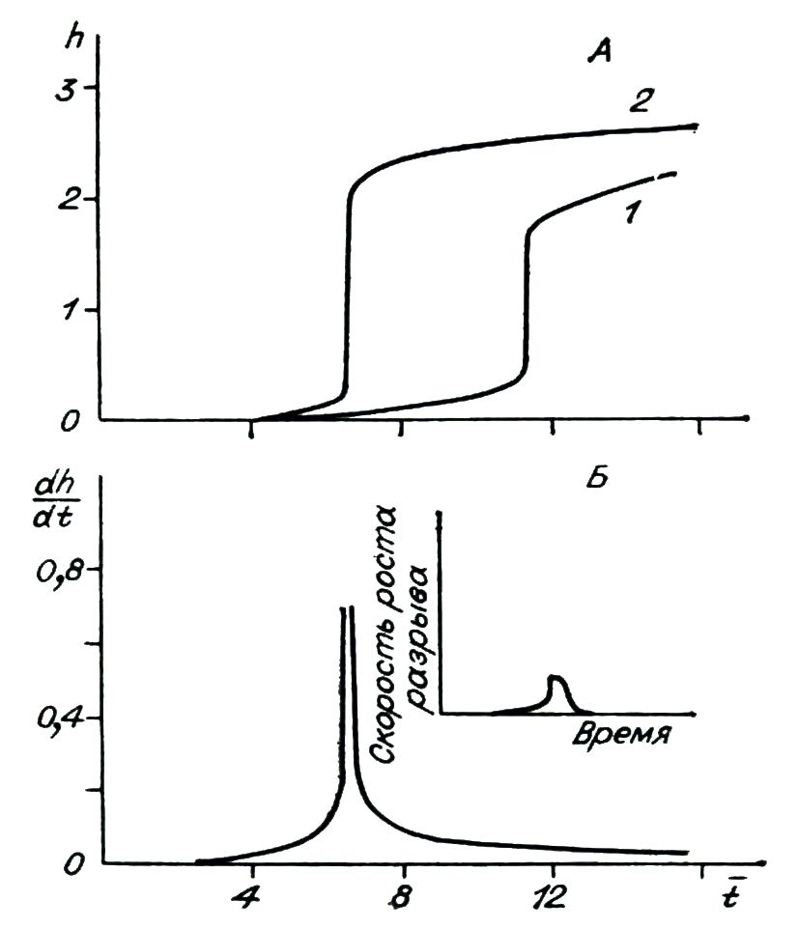

Рис. 2. Графики глубины (А) и скорости (В) прорастания трещины в зависимости от времени. На врезке: график развития разрыва в течение сейсмического акта [1].

Прогнозируя этапы интенсивного развития применительно к природ­ным условиям, можно практически определять периоды активного вы­свобождения накопленной энергии. Скорость прорастания трещины, ее (скорости) нарастание или спад непостоянны (см. рис. 2,5). На врезке приведен аналогичный по сути график М.В. Гзовского [1], в котором отражен ход развития разрыва в сейсмическом акте. Очевидно, что полученные теоретические расчеты придают достаточную количественную основу графику М.В. Гзовского и позволяют оценить временные перио­ды активного прорастания трещины на глубину в постоянном поле нап­ряжений.

Хорошо известно, что этапы ускоренного прорастания трещины свя­заны с выделением упругой энергии. В природных условиях они подоб­ны разрастанию разрывов во время землетрясений. Сопоставляемые гра­фики на рис. 2, В, один из которых построен по обсуждаемой математи­ческой модели, а другой — на базе эмпирических геологических заклю­чений, позволяют проверить некоторые исходные данные модели на при­родных объектах. При этом примем, что развитие сейсмогенного разло­ма сдвигового типа подобно развитию одиночной трещины в сдвиговом поле напряжений. Сейсмический акт будет соответствовать второму эта­пу развития трещины. В границы этапа будут укладываться фор- и афтершоковая области.

**Разлом Сан-Андреас и его сейсмотектоническая характеристика**

Этот разлом в Калифорнии является доминирующей сейсмоконтролирующей структурой региона, развивающегося в сдвиговом поле напря­жений. Как и все типичные сдвиговые системы Земли, Сан-Андреас об­разуют по-разному сочетающиеся группы крупных нарушений, каждое из которых представляет собой сдвиговую зону, секущую весь разрез ко­ры. На рис. 3 показан один из типичных сейсмоактивных сегментов раз­лома Сан-Андреас в районе Паркфилд, где регулярно (раз в 20—30 лет) происходят сильные (с магнитудой около 6) землетрясения с характер­ной фор- и афтершоковой деятельностью. Таким образом фиксируется последовательность сейсмических актов, обусловленных активизацией со­ответствующего сегмента разлома Сан-Андреас. Размеры такой зоны существенно уступают протяженности системы Сан-Андреас и составляют от десятков до сотен километров. Линейные параметры соизмеримы с мощностью литосферы, и это позволяет аппроксимировать сдвиговую зону единичной трещиной как в плане, так и в разрезе литосферы. Рас­смотренную выше математическую модель развития трещин можно ис­пользовать для оценки развития сейсмического процесса в таком сдвиге, интегрирующем сегмент протяженной сдвиговой системы в природе.

В соответствии с изложенным проверим математическую модель раз­вития сдвиговой трещины на одном из сегментов системы Сан-Андре­ас — участке Паркфилд.

Его сейсмические параметры могут быть оценены по распределению афтершоковой активности после сильного (М = 5,5) землетрясения (см. рис. 1, В), которое представительно для рассматриваемой сдвиговой зо­ны. Фор- афтершоковые рои будут обеспечивать «контуры» очаговой зо­ны, возникающей при мгновенном прорастании сдвиговой трещины. В конкретном случае, глубины очагов 8—9 км соответствуют экстремуму теоретической кривой при *K* = 0,89, а ее точки *h*1 и *h*2 хорошо коррес­пондируют с первым экстремумом, отвечающим глубинам 3—4 км, и вторым, равным 13,5 км, совпадающим с теоретической точкой.

Рассчитанная модель позволяет оценить и время подготовки сильно­го землетрясения в сдвиговом сегменте.

Пусть в соответствии с работой [11] размер зоны ослабленных свя­зей *d* = 2 км. Далее будем считать, что развитие основного сместителя сдвига начинается с поверхности Земли, а начало процесса для опреде­ленности совмещено с нулем. В соответствии с модельными представле­ниями интенсивное развитие сместителя фиксируется в пределах 4,3—13,5 км, т.е. для рассматриваемого случая имеем *h*1 = 0,51; *K* = 0,89; *ε* = 0,235. Из формулы (19) следует, что  = 4,93.

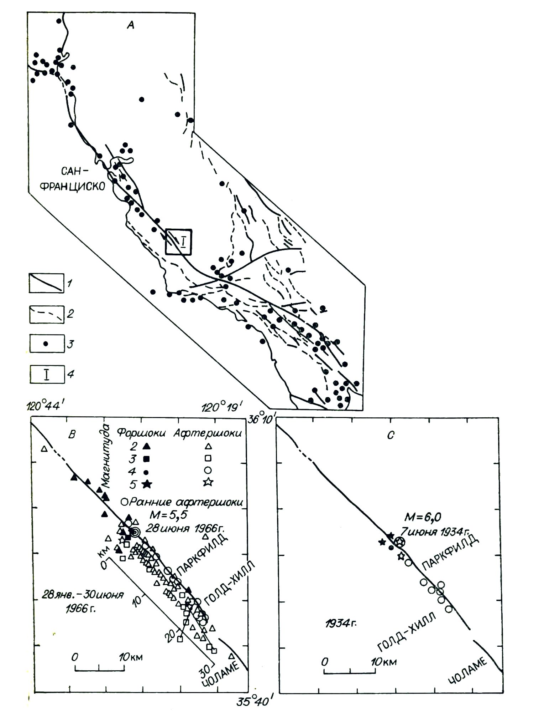

Рис. 3. Сдвиговая система Сан-Андреас. *А* – схема Сан-Андреас [7]: *1* – активные разломы, *2* – слабоактивные разломы, *3* – эпицентры сильных землетрясений, *4* – район Паркфилд. Положение эпицентров форшоков и афтершоков землетрясений в районе Паркфилд [4]: *В* – 1966 г., *С* – 1934 г.

Оценим длительность сейсмотектонического цикла исходя из вязко­сти, равной в зонах разломов 1018 — 1019 Па·с, и модуля сдвига 3·1010 Па. При таких усредненных параметрах время релаксации на­пряжений в сдвиговой зоне очень невелико и составляет 5—6 лет. Рас­считанная с использованием уравнения (19) длительность подготовки к скачку в развитии трещины, аппроксимирующей сдвиговую зону, состав­ляет 25—30 лет. Полученная цифра неплохо согласуется с оценками сей­смического цикла в районе Паркфилд [4, 14].

**Заключение**

Рассмотренная математическая модель позволила выявить и оце­нить ряд новых закономерностей сейсмотектонической активности в зо­нах сдвигов. Появилась возможность обеспечить теоретический прогноз развития разломов в широких интервалах времени при длительном воз­действии полей слабых тектонических напряжений. С другой стороны, с помощью описанной модели возможен конструктивный подход к ис­следованию периодического возобновления тектонических движений в зонах разломов сейсмоактивных областей. Расчеты показали, что прин­ципиальная схема сейсмического цикла включает три этапа, различаю­щиеся по режиму протекания процесса переформирования зоны сдвига. По особенностям изменения режима можно прогнозировать повышение уровня сейсмической активности в зонах сдвига. Моделирование позво­лило получить ряд количественных оценок характеристик цикла.

Проведенный анализ геологического материала показал работоспо­собность математической модели. Полученные оценки расширяют возмож­ности интерпретации геолого-геофизических данных. Тем самым пока­зана принципиальная возможность прогнозирования временного хода сейсмотектонической активности в отдельных сегментах крупных разломных систем Земли — разломов литосферы. Последовательность реали­зации сейсмических событий в пределах всей сдвиговой системы требу­ет дальнейшего изучения. Построение математической модели, описываю­щей взаимодействие во времени и в пространстве сдвиговых зон (по мо­дели трещин), задача ближайшего будущего.

**ЛИТЕРАТУРА**

1. Гзовский М.В. Основы тектонофизики. — М.: Наука, 1975. — 536 с.
2. Каминский А.А. Механика разрушения вязкоупругих тел.— Киев: Наук, думка, 1980,— 160 с.
3. Костров Б.В., Никитин Л.А., Флитман JI.М. Распространение трещин в упру­говязких телах / Изв. АН СССР. Физика Земли. — 1970.— № 7.— С. 20—35.
4. Моги К. Предсказание землетрясений. — М.: Мир, 1988. — 382 с.
5. Молчанов А.Е. Трещина продольного сдвига под свободной поверхностью как модель очага землетрясения // Изв. АН СССР. Физика Земли, — 1972, № 8, с. 26-34.
6. Никитин Л.В., Молчанов А.Е. Простейшие модели очагов землетрясений и их прогностический анализ // Предвестники землетрясений. — М.: ВИНИТИ, 1973— № 5498-73 Деп. - С. 61—71.
7. Никонов А.А. Голоценовые и современные движения земной коры. — М.: Наука, 1977, —240 с.
8. Панасюк В.В. Деформационные критерии в механике разрушения // Физико­химическая механика материалов. — 1986.— № 1.— С. 7—17.
9. Теркот Д., Шуберт Дж. Геодинамика. Геологические приложения физики сплош­ных сред. В 2-х ч.— М.: Мир, 1985. — 727 с.
10. Черепанов Г.П. Механика хрупкого разрушения. — М.: Наука, 1974. — 640 с.
11. Шемякин Е.И. Напряженно-деформированное состояние в вершине разреза при антиплоской деформации горных пород // ФТПРПИ. — 1973. — № 1. — С. 3—8.
12. Шерман С.И. Разломообразование в литосфере, типы деструктивных зон и сейсмичность // Основные проблемы сейсмотектоники, —М.: Наука, 1986. С. 39-48.
13. Sibson R.H. Roughness at the base of seismogenic zone: contributing factors // J. Gephys. Res. — 1984. — V. 89, N B7. — P. 5791—5799.
14. Wayne T.R. Parkfield earthquake prediction experiment: scientific goals // Calif. Geol. — 1988, — V. 41, N 8.— P. 183-185.

1. * Соавторы А.Е. Молчанов, А.Н. Адамович, В.А. Саньков. Геология и геофизика. – 1989. – № 11. – С. 3–13.